
ANCR
ОТНЗ
ГРОМАДСЬКА ОРГАНІЗАЦІЯ
“ОБЛАСНЕ ТОВАРИСТВО НЕВРОЛОГІВ ЗАКАРПАТТЯ”
Код ЄДРПОУ 45067201
м.Ужгород, вул.Новака 27а, Закарпатська обл., Україна, 88018 ngo.ancr.ua@gmail.com +380963890945

Наказ №36
Від 21.02.2026 м.Ужгород

Керівникам комунальних некомерційних та приватних підприємств сфери охорони здоров’я Закарпатської області, відповідальним посадовим особам з питань охорони здоров’я ОВА, РВА, обласної та районних рад, міськвиконкомів та ОТГ
Неврологам, дитячим неврологам, психіатрам та дитячим психіатрам Закарпаття
Всім членам ГО “Обласне товариство неврологів Закарпаття”

Згідно з планом роботи ГО “Обласне товариство неврологів Закарпаття”, 03 березня 2026 року о 12:00 за адресою вул. Івана Коршинського, 20, Ужгород, Закарпатська область, 88000 в конференц-залі КНП "УМБКЛ" УМР відбудеться фахова школа від Обласного товариства неврологів Закарпаття під назвою: “Інсульт: відоме та невідоме”.
Запрошуємо Вас особисто взяти участь або відрядити для участі в товаристві завідувачів неврологічними відділеннями, лікарів-неврологів та лікарів-психіатрів та інтернів відповідних підрозділів, що не задіяні в надані невідкладної медичної допомоги.
Програма

03 березня
12:00 | Збір учасників конференції та знайомство з судинним відділенням
12:30 | Вітальне слово | Директор КНП “УМБКЛ “ УМР – Голуб Олег Євгенович (Ужгород, Україна)
12:45 | Цільові показники артеріального тиску при внутрішньочерепному крововиливі: чи потрібно знижувати? Та інші аспекти вторинної профілактики | д.м.н., проф. – Орос Михайло Михайлович (Іза, Україна)
13:30 | Особливості ведення гострого інсульту: від тромболізису до тромбектомії | ас Карпінська Катерина Олегівна (Ужгород, Україна)
14:00 | Деякі аспекти інсульту | к.м.н., доц. Студеняк Тарас Олександрович (Ужгород, Україна)
14:30 | Чому з'явилися судинні відділення в неврології (онлайн) | к.м.н., доц. Лебединець Дмитро Володимирович (Київ, Україна)
15:00 | Робота в групах над вирішенням клінічних задач
18:00-20:00 | 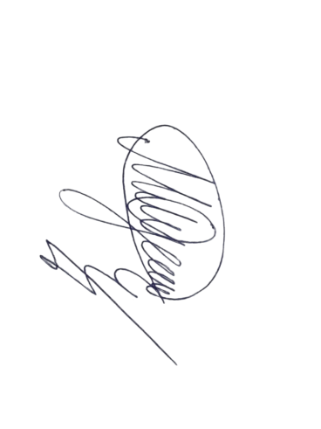  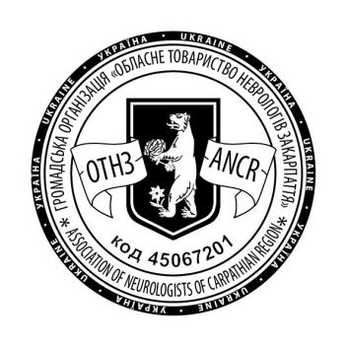  Тестування (тривалістю 20 хв; 10 питань, з яких 80% повинні бути правильні)

Голова Правління ГО “ОТНЗ” проф., д.м.н. Орос М. М.

